苏州大学实验报告
院、系 | 计算机学院 |  | 年级专业 |  | 计算机科学 |  | 姓名 | 方浩楠 | 学号 | 2127405048
课程名称 |  | Python程序设计 |  |  |  |  |  |  | 成绩
指导教师 |  | 赵雷 |  | 同组实验者 |  | 无 |  | 实验日期 | 2021.12.15

实 验 名 称 | 实验五 函数

- 实验目的
通过本次实验要达到如下目的：
- 掌握Python函数的基本概念
- 理解并掌握Python的定义和调用方法
- 理解Python函数的参数传递原理
- 实验内容
教材第7章习题：86、89、90、91、92、93
- 实验步骤和结果
- 第86题代码：
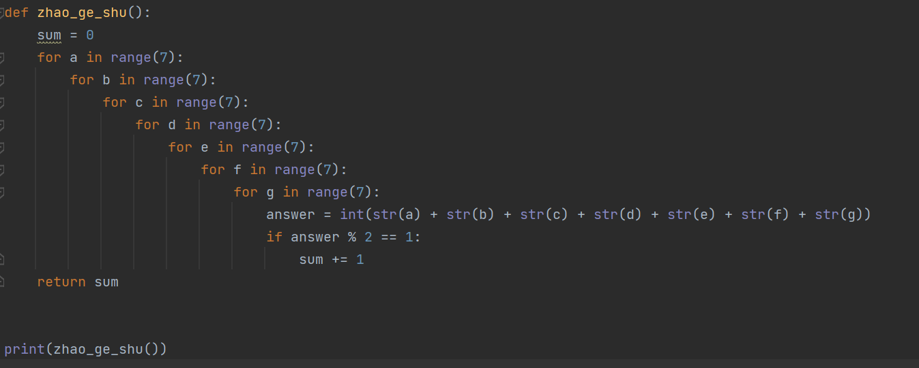
结果如下：
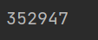
- 第89题代码：
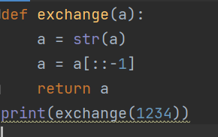
结果如下：
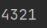
- 第90题代码：
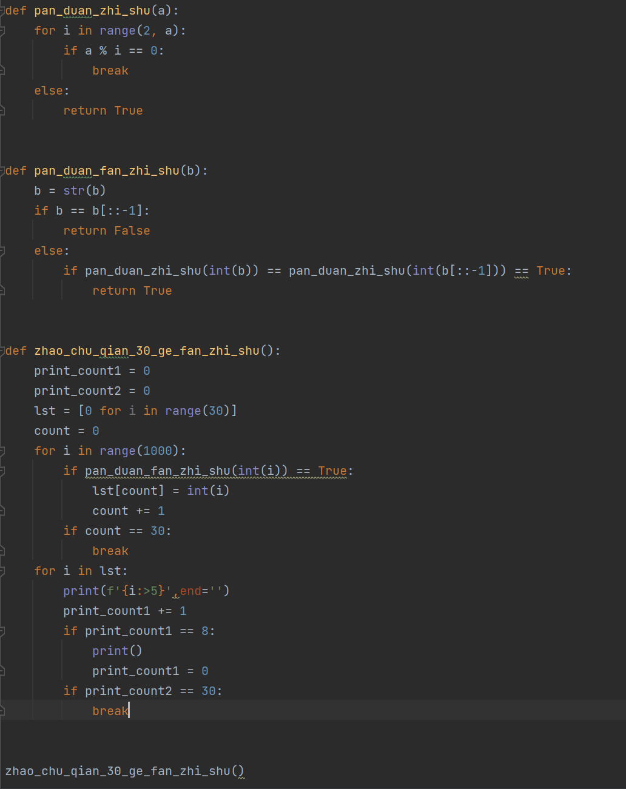
结果如下：
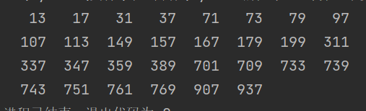
- 第91题代码：
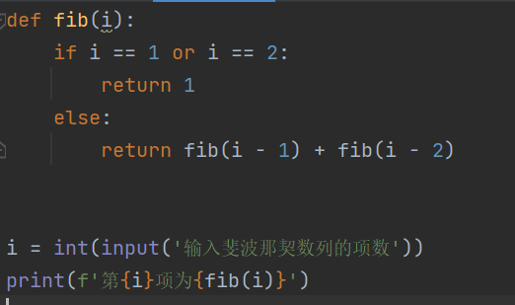
结果如下：
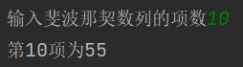
- 第92题代码：
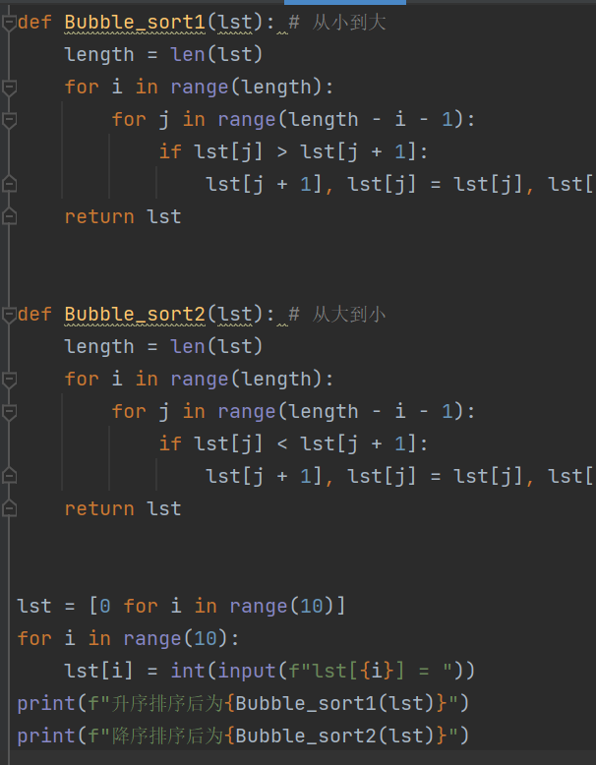
结果如下：
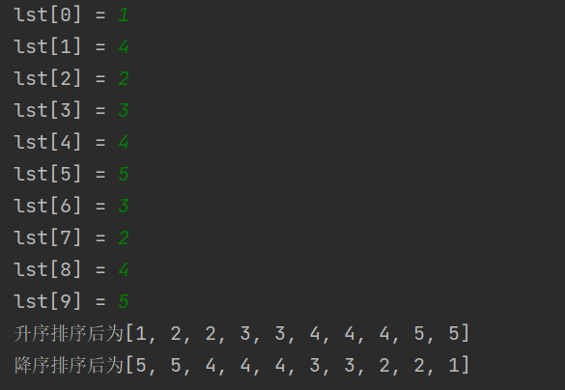
- 第93题代码：
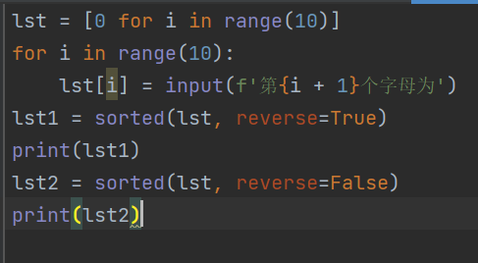
结果如下：
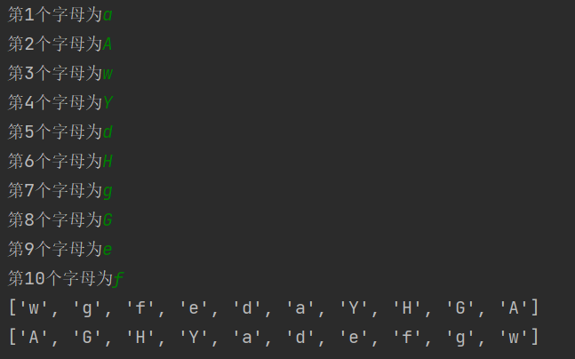
- 实验总结：
通过本次实验，我掌握了python中函数的基本格式，并且掌握了简单的递归函数形式编写了斐波那契数列的函数，并且理解了形参和实参，已经函数的值传递。

